洛阳市偃师区人民政府办公室

关于印发偃师区消防安全重点单位包保联系

工作机制实施细则（试行）的通知

各镇人民政府，各街道办事处，区人民政府有关部门，各有关单位：

《偃师区消防安全重点单位包保联系工作机制实施细则（试行）》已经区政府同意，现印发给你们，请认真贯彻落实。

洛阳市偃师区人民政府办公室

2025年5月13日

偃师区消防安全重点单位包保联系

工作机制实施细则（试行）

1. 总 则

第一条 为加强对消防安全重点单位（以下简称重点单位）的精准指导服务，推动重点单位落实消防安全主体责任，形成消防安全行业主管部门、属地政府、监管部门及重点单位齐抓共管的良好局面，根据《河南省消防安全重点单位包保联系工作机制实施办法（试行）》（豫政办〔2024〕58号）、《洛阳市消防安全重点单位包保联系工作机制实施办法（试行）》（洛政办〔2025〕6号），结合我区实际，制定本细则。

第二条重点单位包保联系工作是行业主管部门、属地政府、公安派出所和消防部门在履行法定消防安全职责的基础上，为了进一步提升重点单位的消防安全管理能力水平，由包保联系人员开展的消防安全指导服务行为。

第三条重点单位包保联系工作机制是指：对二级重点单位各明确1名行业主管部门工作人员、1名乡镇（街道）工作人员、1名消防部门监督执法干部和1名专业技术人员组成联合指导组，对三级重点单位各明确1名行业主管部门工作人员、1名乡镇（街道）工作人员、1名公安派出所民警、1名消防文员和1名专业技术人员组成联合指导组，开展分包联系指导工作。

第四条区消安委负责统筹确定包保联系人员，其中二级重点单位由消防部门牵头，三级重点单位由公安部门牵头，分别会同有关部门和镇（街道）组织实施。行业主管部门、镇（街道）工作人员必须为在编在岗人员；专业技术人员由重点单位负责明确，鼓励二、三级重点单位专业技术人员由一级注册消防工程师或高级消防设施操作员担任，没有自动消防设施或规模较小的重点单位也可由中级消防设施操作员或其他专家担任。原则上每名专业技术人员不得同时包保联系3家以上重点单位；也可以结合实际采取购买公共服务、聘请注册消防工程师等方式进行。设有自动消防设施的重点单位，专业技术人员原则上不得由重点单位日常负责消防安全管理工作的人员兼任。

第五条消防部门、行业主管部门、公安派出所及镇（街道）要明确1名班子成员和1名具体业务负责人，统一负责本部门、本级包保联系工作，组织开展督促指导，每半年听取1次包保工作汇报，推动工作落实。

第六条 对未明确行业主管部门的重点单位，按照职能靠近和业务相近的原则，坚持“谁为主谁分包、谁靠近谁分包”，确定分包行业部门。

第七条对行业主管部门实行省、市、县分级管理的重点单位，可按照分级管理范围确定行业主管部门包保联系人员，由本级行业主管部门明确包保联系人。

第八条包保联系人员确定后，包保联系人员所在单位应以正式文件形式报区消安委办公室。

第九条包保联系人员如遇工作调动、退休或长期外派、借调、公差等情况，由其所在单位明确其他分包人员，并报区消安委办公室。

第十条可根据实际情况制作“消防安全重点单位责任公示牌”。

第二章 工作职责

第十一条包保联系人员共同负责指导重点单位履行消防安全主体责任，指导其加强防火巡查检查、消防培训演练、消防设施器材维护保养等工作，自查自纠消防安全突出风险，落实消防安全管控措施。包保联系人员应按照包保工作职责认真填写《消防安全重点单位工作指导记录表》，并经重点单位消防安全责任人或者管理人签字确认，一份送达重点单位留存，一份由指导人员留存。

第十二条行业主管部门包保联系人员主要职责:

（一）按照本部门、本系统消防安全工作的部署要求，督促指导重点单位辨识火灾风险，落实消防安全管控措施和消防工作经费。

（二）每半年至少对重点单位开展1次实地指导并提出工作建议，重点指导重点单位成立消防安全组织，明确消防安全责任人、管理人及重点岗位人员职责，建立健全并落实各项消防安全管理制度，落实消防安全指南、火灾风险防范指南、火灾风险检查指引及消防安全管理规定等。

（三）每半年至少与重点单位消防安全责任人、管理人开展1次座谈会商，通报行业系统近期火灾形势，及时了解掌握重点单位消防管理、问题整改、培训演练、施工现场安全防护等工作开展情况，提出工作建议。

（四）督促重点单位强化重大活动、节假日等重点时段管控措施，加强巡查检查、培训演练、值班值守等工作。

第十三条 镇（街道）包保联系人员主要职责:

（一）每月至少督促重点单位开展1次自查自纠行动并提出工作建议，指导重点单位重点查看消防车通道、疏散通道、安全出口是否畅通，室内消火栓、疏散指示标志、应急照明设施、灭火器是否完好有效，电气线路是否私拉乱接，电焊、气焊、气割、砂轮切割等具有火灾危险的施工、维修作业是否落实现场防护措施，电动自行车是否违规停放、充电等动态隐患问题。

（二）每季度至少对重点单位开展1次实地指导并提出工作建议，按照镇（街道）消防安全服务中心工作指南要求，指导重点单位及时发现和消除火灾隐患。

（三）每半年至少对重点单位开展1次消防安全警示教育，结合典型火灾案例以案示警，增强重点单位人员消防安全意识。

（四）每年至少组织重点单位开展1次灭火和疏散演练，重点加强夜间、节假日期间和重点部位等专项疏散演练。

第十四条 包保联系消防监督执法干部主要职责：

（一）发挥消防部门综合监管职能作用，向所在联合指导组人员提供消防安全业务知识指导和业务培训，定期汇总了解本组人员包保联系工作落实情况，并报区消防安全委员会办公室。

（二）每年至少对重点单位开展1次实地指导并提出工作建议（对属于人员密集场所的重点单位每半年至少开展1次实地指导），重点指导其完善消防安全制度，聚焦火源气源电源、易燃可燃装饰装修、动火作业等致灾因素，加强防火巡查检查、消防控制室值班值守、消防设施设备维护保养等，推动落实消防安全“自知、自查、自改”和公示承诺制。

（三）指导重点单位结合场所规模特点、火灾风险、灭火力量和消防设施等情况，制定灭火和应急疏散预案。

（四）每年至少组织重点单位消防安全责任人、管理人开展1次消防安全专题培训。

第十五条 公安派出所包保联系民警和包保联系消防文员主要职责：

（一）每年至少对重点单位开展1次实地指导并提出工作建议（对属于人员密集场所的重点单位每半年至少开展1次实地指导），重点指导其完善消防安全制度，确保室内消火栓、疏散指示标志、应急照明、灭火器等消防设施、器材完好有效，加强消防“生命通道”等重点环节管理，推动落实消防安全“自知、自查、自改”和公示承诺制。

（二）共同指导重点单位结合场所实际制定灭火和应急疏散预案。

（三）共同向所在联合指导组人员提供消防安全业务知识指导，并对本组人员开展业务培训。

（四）每年共同组织重点单位消防安全责任人、管理人至少开展1次消防安全专题培训。

第十六条 包保联系专业技术人员主要职责：

（一）为重点单位提供消防设施保养检测、消防安全评估、业务培训等消防技术服务，并对服务质量负责。

（二）配合其他包保联系人员参与指导及巡查，提供单位消防设施设备运行情况信息、问题隐患及整改建议。

（三）对重点单位消防安全管理人和消防控制室值班人员、水电维修工、微型消防站人员等重点岗位人员开展消防安全业务培训，重点培训消防设施设备操作使用、检查维保等内容。

第十七条 在包保联系工作中发现的问题隐患和违法行为，行业主管部门、镇（街道）、消防部门以及公安派出所要积极采取有效措施，督促重点单位落实整改。对属于应当由其他有关部门进行处理的，应当及时移送有关部门并形成记录备查。

第十八条 联合指导组成员之间应当加强协作，每年至少进行1次会商，对所包保联系重点单位消防安全工作情况进行分析交流，互通情况。在对重点单位进行指导时，鼓励实行联合指导。

第十九条 各行业主管部门、属地政府、公安派出所和消防部门应当利用全省重点单位管理系统，及时录入相关工作信息，实现重点单位管理和包保联系工作机制平台化运行。

第二十条 区消防安全委员会要加强统筹调度、督促指导，定期分析相关行业主管部门、公安部门、镇（街道）包保联系工作情况，组织分行业、分区域的会商，适时组织督导检查。

第二十一条 行业主管部门每半年至少组织1次对本级包保联系人员的会商，解决包保联系工作中发现的问题，分析研判行业火灾风险，制定工作措施，健全工作机制。

第二十二条 镇（街道）定期组织调度包保联系工作开展情况。

第二十三条 区消防安全委员会要加强统筹调度、督促指导，定期对包保联系工作情况进行调度；对履职不到位的镇（街道）和部门加强督办提示，并将包保责任制落实情况纳入年度消防工作考核内容，切实提升工作质效。各有关部门、单位要依据相关法律、法规和《河南省落实落细安全生产“三管三必须”若干规定》《洛阳市落实落细安全生产“三管三必须”若干规定》《洛阳市偃师区落实落细安全生产“三管三必须”实施细则》等文件，落实“谁主管、谁负责，谁审批、谁负责”等要求，全面履行消防工作职责。

第三章 附 则

第二十四条 本细则所称重点单位是指区政府消防部门按照现行《河南省消防安全重点单位界定标准》和《洛阳市消防安全重点单位分级界定标准》确定的发生火灾可能性较大以及发生火灾可能造成重大人身伤亡或者损失的单位。

消防安全责任人是重点单位的法定代表人、主要负责人或实际控制人，对本单位、本场所的消防安全全面负责。

消防安全管理人是重点单位负责组织实施和落实本单位消防安全管理工作的人员，对消防安全责任人负责。

第二十五条 本实施细则所称的“在编在岗人员”，是指具有该单位行政编制、事业编制或为单位参公人员，并在相应岗位上工作的人员。

第二十六条 各镇（街道）可依据本实施细则进一步细化相关人员职责分工，强化落实指导、会商、培训等工作措施。

第二十七条 本细则自印发公布之日起施行。试行期限为1年。

附件：1.消防安全重点单位责任公示牌样板

2.消防安全重点单位工作指导记录表

附件1

消防安全重点单位责任公示牌样板

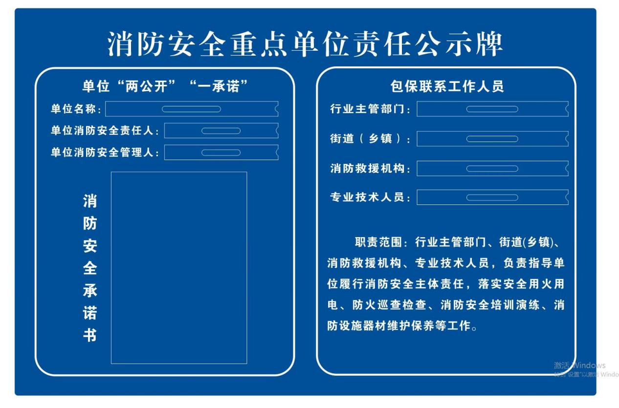

附件2

消防安全重点单位工作指导记录表

指导时间： 年 月 日

|  |  |  |  |  |
| --- | --- | --- | --- | --- |
| 消防安全重点单位名称 | | |  | |
| 指  导  内  容 |  | | | |
| 工  作  建  议 |  | | | |
| 单位消防安全责任人  或管理人签字 | | |  | |
| 指导单位 | |  | 指导人员签字 |  |

该表格一式两份。指导人员留存一份，单位留存一份。